**NỘI DUNG ÔN TẬP SINH 8 TUẦN 23**

**CHỦ ĐỀ 7**

**TIẾT 47. TỔNG QUAN HỆ THẦN KINH**

1. **NEURNE – ĐƠN VỊ CẤU TẠO CỦA HỆ THẦN KINH**
2. **Cấu tạo:** 1- Sợi nhánh; 2- Nhân; 3- Thân neurone ;4-Sợi trục ;5-Eo ranvier;

6- Bao myelin; 7-Synapse(cúc xy-náp)

1. **Chức năng**: cảm ứng và dẫn truyền xung thần kinh
2. **Phân loại neurone**;

- Neurone hướng tâm (neurone cảm giác ): truyền xung thần kinh từ cơ quan thụ cảm về trung ương thần kinh

- Neurone trung gian ( neurone liên lạc): truyền xung thần kinh giữa các neurone

- Neurone ly tâm (neurone vận động): truyền xung thần kinh từ trung ương về cơ quan phản ứng.

BÀI TẬP VẬN DỤNG:

Quan sát hình “Cấu tạo điển hình của neurone (tế bào thần kinh)” và trả lời câu hỏi:

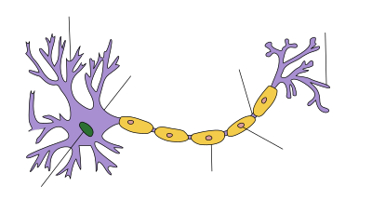

1. Em hãy chú thích tên các bộ phận trong hình “Cấu tạo của neurone”.
2. Tại sao nói neurone là một tế bào?
3. Em hãy thử đoán phản ứng sẽ xảy ra khi đưa tay lỡ đụng vào vật nóng? Nhờ đâu mà em cảm nhận được độ nóng của vật?

……………………………………………………………………………………………………………………………………………………………………………………………………………………………………………………………………………………………………………………………………………………………………………………………………………………………………………………………………………………………………………………………………………………………………………………………………………………………………………………………………………………………………………………………………………………………………………………………………………………………………………………………………………………………………………………………………………………………………………………………………………………………………………………………………………………………………………………………………………………………………………………………………………………………………………………………………………………………………………………………………………………………………………………………………………………………………………………………………………………………………………………………………………………..